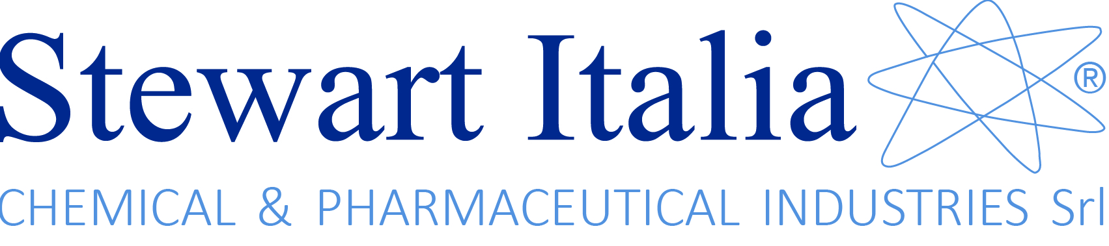

STEWART ITALIA srl
Chemical & Pharmaceuticals Industries
partner italiano di MEDREICH LTD gruppo Meiji Seika Pharma Co Ltd

Ricerca, per il potenziamento della filiale SUD di
Gricignano d’ Aversa CE Zona ASI Aversa nord

Juinior Project Manager

Offriamo:
• Retribuzioni di sicuro interesse , CCNL di categoria.
• Formazione tecnico- scientifica, logistica e di mercato.
• Grossi stimoli lavorativi , autonomia organizzativa e possibilità di esprimere al meglio le proprie capacità lavorative in un ambiente professionale e sereno.

Profilo dei candidati:
  - Laurea scientifica, motivati e determinati ,capaci di gestire in maniera manageriale ed autonoma il proprio lavoro.
  - Patentati ed automuniti
  - Ottima conoscenza della lingua inglese
Inviare curriculum dettagliato , completo di autorizzazione al trattamento dei dati personali in conformità all'informativa redatta ai sensi del regolamento UE n. 679/16. b all’ indirizzo e-mail: mauriziobassano@stewartitalia.it

NON VERRANNO ACCETTATI CV PRIVI DI AUTORIZZAZIONE E NON FIRMATI

